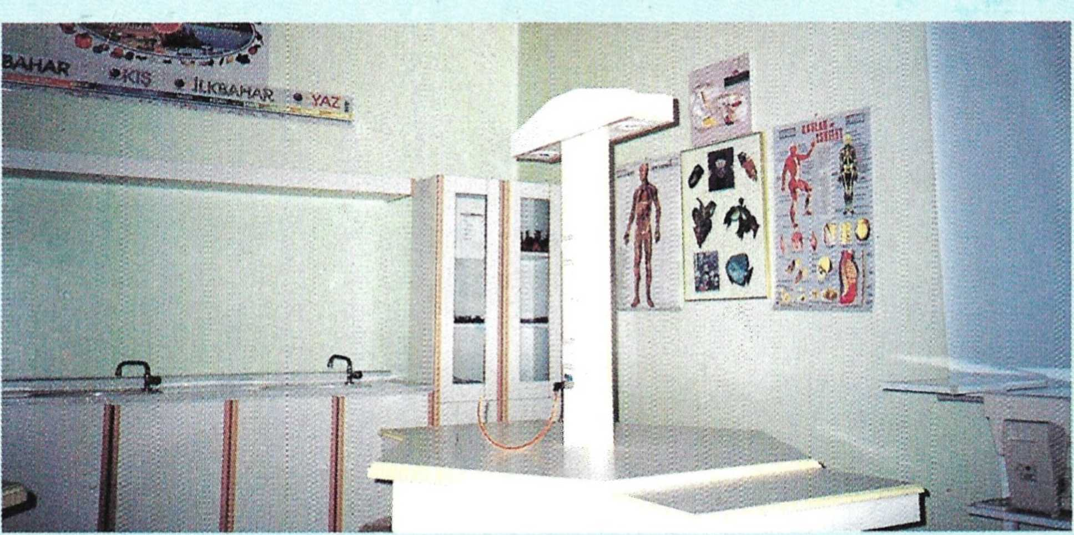
Edirne Kapı İlköğretim Okulu
“Washington Türk Kadınları Fen Laboratuvarı"

AÇTIĞIMIZ FEN LABORATUVARLARI

- İstanbul Gaziosmanpaşa- Arnavutköy Ayazma İlköğretim Okulu Laboratuvar
- İstanbul Halkalı- Doğa İlköğretim Okulu- “Haşan Gürsel Laboratuvar”
- İstanbul Kartal- Milli Eğitim Vakfı İlköğretim Okulu Laboratuvar
- Gelibolu- Azize Ana Yatılı Bölge İlköğretim Okulu Laboratuvar
- İstanbul Gaziosmanpaşa- Adnan Menderes İlköğretim Okulu Laboratuvar
- İstanbul Şair Fevzi Kutlu Kalkancı İlköğretim Okulu “Nükhet Eren yol Fen Laboratuvar”
- İstanbul Büyük Halkalı İlköğretim Okulu “Dr. Ferhat Derman Fen Laboratuvar”
- İstanbul İskender Paşa İlköğretim Okulu “Dr. Sedat Ongan Fen Laboratuvar”
- Sakarya Kocalalı Köyü Esen bel İlköğretim Okulu “Washington Türk Kadınlar Derneği Fen Laboratuvar”
- İstanbul Sultanbeyli Namık Kemal ilköğretim Okulu “Washington Türk Kadınlar Derneği Fen Laboratuvar”

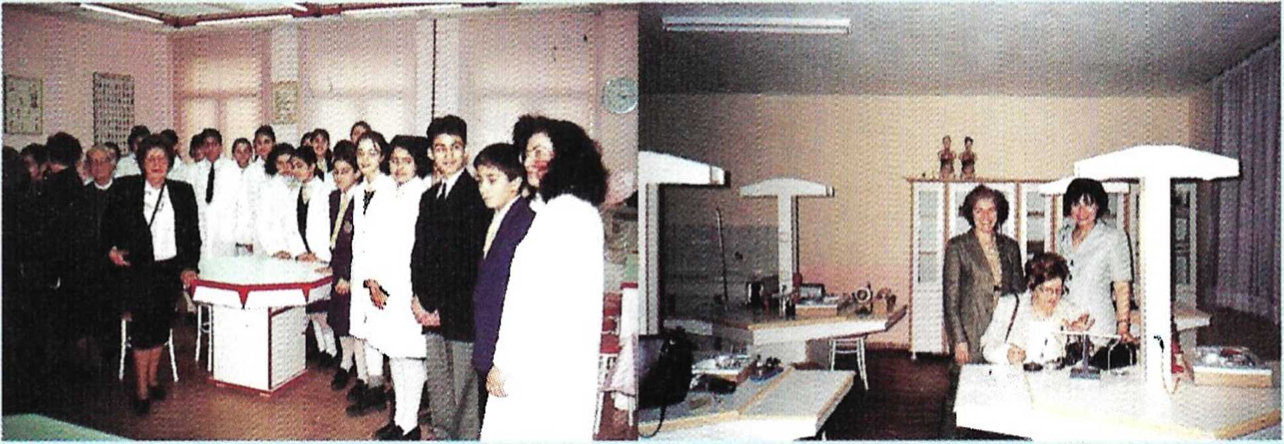
Haşan Gürsel Doğa İlköğretim Okulu
“Haşan Gürsel Fen Laboratuvarı”
AÇTIĞIMIZ FEN LABORATUVARLARI
- İstanbul Edirnekapı İlköğretim Okulu “Washington Türk Kadınları Demeği Fen Laboratuvarı
- İstanbul Fatih 29 Mayıs İlköğretim Okulu “Washington Türk Kadınları Derneği Fen Laboratuvarı
- İstanbul Gaziosmanpaşa Atatürk Çiftliği I.O.O. “Fikriye Kançal Fen Lab”
- İstanbul Sultanbeyli Atatürk I.O.O “Orhan Kancal Fen Lab”
- İstanbul Sultanbeyli Kaptın-ı Derya I.O.O “Turgut Kancal Fen Lab”
- İstanbul Sultanbeyli Cumhuriyet I.O.O “Muzaffer Taşkın “Fen Lab”
- Zonguldak Devrek Yazıcık Köyü I.O.O “Bilgisayar Lab”
- Kastamonu Devrekani “Fen Lab.”
- Bartın Küçük Kızılkım Köyü Vali Yavuz Erkmen I.O.O “Bilgisayar Lab.”
- İstanbul Fatih Neslişah I.O.O “Fen Lab.”
- İstanbul Fatih Karagümrük I.O.O “Seniha Kançal Fen Lab.”
- Muş Korkut Y.B.İ.O Hasan Cengiz “Fen Lab.”
- İstanbul Fatih Mimar Sinan İşitme Engeller I.O.O “Washington Türk Kadın Derneği Fen Lab.”
- Bartın Gözpınar I.O.O. “Washington Türk Kadın Derneği Fen Lab.”
- İstanbul Atıkali I.O.O. Aziz Güler “Fen Lab”
- Mardin Vali Alaaddin Turhan “Fen Lab.”
- Gebze İstiklal I.O.O. Fikri Kancal “Fen Lab.”
- Bartın Bilim Sanat Merkezi “K.Ö.H.Y.Der tarafından”
- Kayseri Kayseri Lisesi Hurşit Çakıla “Bilgisayar Lab.”
- Bingöl Yedisu Pansiyonlu I.O.O 7 Adet Bilgisayar “Vehbi Koç Vakfı”
- Ardahan Göle Samandöken I.O.O 7 Adet Bilgisayar “Vehbi Koç Vakfı”
- İstanbul Fatih Silivrikapı I.O.O Emrullah Sehirali “Fen Lab.”
- İstanbul Fatih Emin Ali Yaşın I.O.O Melek Şehirali “Fen Lab.”
- Bartın Esenyurt Şehit A.Poyraz I.O.O “Washington Kadın Derneği”
- Bartın Küçük Kızılkum Köyü Vali Yavuz Erkmen I.O.O “Washington Kadın Derneği”
- Bartın Sipahiler Şehit Gürdal Çakır I.O.O “K.Ö.H.Y. Derneği tarafından Berrin Murathanoğlu Fen Lab.”
- İstanbul Gaziosmanpaşa Zübeyde Hanım I.O.O “Şükriye Kancal Fen Lab.”
- İstanbul Fatih Akşemsettin I.O.O “Sayın A. Çarlı Fen Lab”
- Eskişehir Sivrihisar Kaymaz I.O.O “Ali Rıza Şekerli Fen Lab”
- Muş Sungu Mehmet Akif Ersoy I.O.O “Washington Türk Kadın Derneği Fen Lab.”
- İstanbul Fatih Gazi I.O.O “Washington Türk Kadın Derneği Fen Lab.”
- Muğla-Ula Atatürk İlköğretim Okulu “Dr Adnan Sönmez Bilgisayar Lab.”
- Muğla-Ula Atatürk İlköğretim Okulu “Dr Adnan Sönmez Fen Lab.”
- Kemaliye “Muhlis Mukaddes Güler- Washington Türk Kadınları Derneği Fen Lab.”
- Kemaliye “Muhlis Mukaddes Güler- Washington Türk Kadınları Derneği Bilgisayar Lab.”
- Çanta köy 80. Yıl Cumhuriyet Ortaokulu “Washington Türk Kadınları Derneği Fen Lab.”
- Siverek Kocadağ Anadolu Lisesi “Remin Gökgöz Yabancı Diller Lab.”
- Tatvan Cumhuriyet Ortaokulu “Robotik ve Kodlama Lab. Sompo Sigorta”
- Viranşehir Kozaklı 75.yıl Cumhuriyet Ortaokulu “Robotik ve Kodlama Lab. Sompo Sigorta”
- Afyon-Bayat Atatürk Ortaokulu “Robotik ve Kodlama Lab. Sompo Sigorta”
- Nevşehir Damat İbrahim Paşa Ortaokulu “İnci Baysal Fen Lab.

